МЕТОДИКА ОЦЕНКИ И КЛЮЧИ ВЫПОЛНЕННЫХ ОЛИМПИАДНЫХ ЗАДАНИЙ
ТЕОРЕТИЧЕСКОГО ТУРА МУНИЦИПАЛЬНОГО ЭТАПА
ВСЕРОССИЙСКОЙ ОЛИМПИАДЫ ШКОЛЬНИКОВ ПО ТРУДУ (ТЕХНОЛОГИИ)
2024-2025 учебный год
Профиль «Культура дома, дизайн и технологии» ― 10-11 класс

По теоретическому туру максимальная оценка результатов участника определяется арифметической суммой всех баллов, полученных за выполнение заданий и не должна превышать 25 баллов.
Каждый ответ оценивается либо как правильный (полностью совпадает с ключом), либо как неправильный (отличается от ключа или отсутствует).
Каждый правильный ответ имеет свой вес (макс. кол-во баллов см. в таблице).
Творческое задание оценивается в совокупности 5 баллами.

№ задания | Ключи (правильные ответы)  и комментарии для жюри (при необходимости) | Макс. баллов
1 | По общему смыслу  Сечение отличается от разреза тем, что в разрезе изображается то, что расположено в секущей плоскости и то, что расположено за ней, а в сечении показывается только то, что попало непосредственно в секущую плоскость.  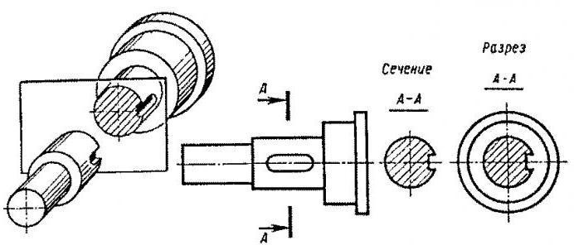 | 1 б.
2 | 9 Вт  16 м2 × 150 Лк = 2400 люмен.  2400 люмен / 3 лампы = 800 люмен на 1 лампу.  По таблице 800 люмен дает светодиодная лампа с мощностью потребления 9 Вт. | 1 б.
3 | I – Г, II – В, III – Д, IV – Б, V – А. | 1 б.
4 | 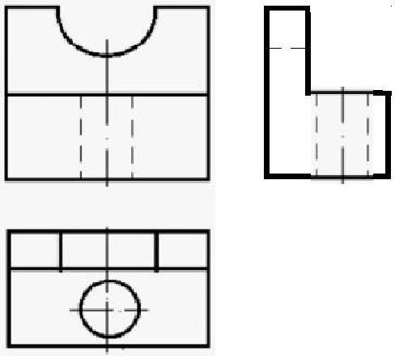 | 1 б.
5 | По общему смыслу  Метод фокальных объектов (МФО) — это метод поиска новых идей путем присоединения к исходному объекту свойств или признаков случайных объектов.  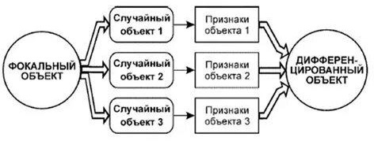 | 1 б.
6 | 1 - Б, 2 - Г, 3 - Е, 4 - А, 5 - Ж, 6 - В, 7 - Д. | 1 б.
7 | 5, 2, 3, 1, 4, 6, 7 | 1 б.
8 | 1 - Б, 2 - А, 3 - В | 1 б.
9 | 1 - В Ж Л 2 - А Д Е М 3 - Б Г З И К | 1 б.

№ задания | Ключи (правильные ответы)  и комментарии для жюри (при необходимости) | Макс. баллов
10 | 1 - линия талии  2 - линия бедер  3 - сгиб ткани  4 - линия бока  5 - заднее полотнище, 1 деталь  6 - переднее полотнище, 1 деталь  7 - н.о.  8 - линия низа | 1 б.
11 | 1 - В, 2 - А, 3 - Б | 1 б.
12 | В, Г, Е | 1 б.
13 | Б | 1 б.
14 | В | 1 б.
15 | 1 - Г, 2 - Б, 3 - Д, 4 - В, 5 - А | 1 б.
16 | Оба процесса взаимосвязаны и называются обменом веществ. | 1 б.
17 | 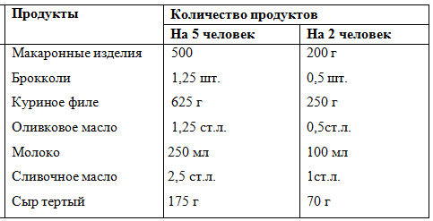 | 1 б.
18 | Эчпочмак или треугольники | 1 б.
19 | ЧАПЕЛЬНИК | 1 б.
20 | 1 - Б 2 - Д 3 - А 4 - В 5 - Г | 1 б.
21 | Критерии оценивания  Качество и аккуратность выполнения эскиза. (1 балл – эскиз выполнен качественно и аккуратно, 0,5 баллов – эскиз выполнен некачественно и неаккуратно, 0 баллов – эскиз не выполнен)  Описание по эскизам грамотное и полное. (1 балл)  Предложенные цветовые решения гармоничны и соответствуют назначению. (1 балл)  Предложенные варианты декоративной отделки гармоничны и соответствуют назначению. (1 балл)  Предложенные ткани или материал гармоничны и соответствуют назначению. (1 балл) | 5 б.

